Учебно-материальная база по физике

кабинета физики № 215

Заведующий кабинетом Байрамова Наталья Ринатовна

Компьютеры, информационно-телекоммуникационные сети, аппаратно-программные и аудиовизуальные средства
№ | Название | Количество
1 | Моноблок | 1
2 | Нетбук | 1
3 | Колонки | 1
4 | Клавиатура | 1
5 | Мышькомпьютерная | 2
6 | Принтер (3 в 1) | 1
7 | Проектормультимедийный | 1
8 | Музыкальныйцентр (магнитофон) | 1
9 | Экран | 1

Стенды кабинета
№ | Наименование | Количество
1 | Стенд «Классный уголок» | 1
2 | Стенд «Уголок по охране труда и ТБ» | 1
3 | Стенд «Готовимся к ЕГЭ» | 1
4 | Стенд «Уголок здоровья» | 1

Оборудование для лабораторных работ
Квантовая физика  Физика атома и атомного ядра | камера для наблюдения альфа частиц
Квантовая физика  Физика атома и атомного ядра | оптическаяскамья
Квантовая физика  Физика атома и атомного ядра | генераторвысоковольтный, СПЕКТР-1
Квантовая физика  Физика атома и атомного ядра | экран флюоресцирующий для обнаружения ультрафиолетовых лучей
Квантовая физика  Физика атома и атомного ядра | индикаториндукциимагнитногополя.
Квантовая физика  Физика атома и атомного ядра | осциллографлабораторный
Квантовая физика  Физика атома и атомного ядра | наборгрузовразноймассы
Электродинамика | термопара
Электродинамика | магазинсопротивлений
Молекулярнаяфизика | термостолбик
Механика | прибор по кинематике и динамике

Список наглядных пособий по физике
(макеты, таблицы, схемы, иллюстрации, портреты идр.)
№ | Наименование | Количество
1 | Портретывеликихфизиков 19-20 вв | 15
2 | Наборплакатов | 1
3 | Подвижнаякартазвездногонеба | 1

Дидактический материал, сборники задач, упражнений по физике
 | № | Наименоание
 |  | Н.И.Зорин Тестовые задания к основам учебникам 8 кл, 9 кл, 10 кл, 11 кл. Москва.Эксмо 2008 г.
 |  | Н.А.Парфентьева Задачи по физике для поступающих в вузы. Москва «Просвещение»2008 г.
 |  | А.Е.МаронЕ.А.Марон Опорные конспекты и дифференцированные задачи по физике. Москва «Просвещение» 2007 г.
 |  | А.Е.МаронЕ.А.Марон Контрольные работы по физике 10-11 кл. Москва«Просвещение» 2005 г.
 |  | А.Е.МаронЕ.А.Марон Контрольные работы по физике 7-8-9 кл. Москва «Просвещение»2006 г.
 |  | В.А.ВолковС.Е.Полянский Поурочные разработки по физике 7 кл. Москва «ВАКО»2005 г.
 |  | С.Е.Полянский Поурочные разработки по физике 8 кл. Москва «ВАКО» 2004 г.
 |  | В.А.Волков Поурочные разработки по физике 9 кл. Москва «ВАКО» 2005 г.
 |  | И.И.Мокрова Физика 10 кл. поурочные планы часть I. Волгоград «Учитель – АСТ» 2004г.
И.И.Мокрова Физика 10 кл. поурочные планы часть II. Волгоград «Учитель – АСТ»
2004 г.
 |  | И.И.Мокрова Физика 10 кл. поурочные планы часть III. Волгоград «Учитель – АСТ»2004 г.
 |  | Г.В.Маркина Физика 11 кл. поурочные планы. Волгоград «Учитель» 2006 г.
 |  | В.А.Волков Поурочные разработки по физике 10 кл. Москва «ВАКО» 2007 г.
 |  | Р.Д.Минькова Тематическое и поурочное планирование по физике 8 кл.Москва «Экзамен» 2004 г.
 |  | Л.А.Кирик Физика 11 кл. сборник заданий и самостоятельных работ. Москва «Илекса»2006 г.
 |  | Л.А.Кирик физика 8 кл. Самостоятельные и контрольные работы. Москва «Илекса» 2004 г.
 |  | Е.А.Демченко Нестандартные уроки физики 7-11 классы. Волгоград «Учитель – АСТ»2005 г.
 |  | В.И.ЛукашикЕ.В.Иванова Сборник задач по физике 7-9 классы. Москва«Просвещение» 2006 г.
 |  | Н.И.Зорин Элективный курс «Методы решения физических задач» 10-11 классы. Москва «ВАКО» 2007 г.
 |  | И.М.ГельфгатЛ.Э.ГенднештейнЛ.А.Кирик 1001 задача по физике. Москва «ИЛЕКСА»2007 г.
 |  | Н.Н.Небукин Сборник уровневых задач по физике 7-11 классы. Москва «Просвещение»2006 г.
 |  | О.Ф.Кабардин Типовые тестовые задания Москва «Экзамен 2014»
 |  | Н.К.Ханнанов Физика Сборник заданий 9 кл Москва Эксмо 2014, 2019
 |  | О.И.Громцева ЕГЭ Физика Полный курс Москва Экзамен 2014
 |  | О.И.Громцева ЕГЭ Физика Итоговая аттестация Типовые тестовые задания 9 кл Москва Экзамен 2014
 |  | О.Ф.КабардинЛ.В.Болотин. Тематические тесты для подготовки к итоговой аттестации и ЕГЭ
 |  | А.Н.МоскалевГ.А.Никулова. Готовиммся к единому государственному экзамену. Москва «Дрофа» 2005 г.
 |  | В.К.Сподарец ЕГЭ 2008 г. Москва Издательство «Экзамен» 2008 г.
 |  | А.В.БерковВ.А.Грибоедов Физика ЕГЭ 2009 г. Издательство «Арстель»
 |  | А.В.БерковВ.А.Грибоедов Физика ЕГЭ 2007 г. Издательство «Арстель»
 |  | С.Ю.ЗакурдаеваЕ.Е.Камзеева Практикум по подготовке к ЕГЭ. Москва Издательский центр «Вентана-Граф» 2006 г.
 |  | Л.М.Монастырский Физика ЕГЭ-2008 г. Ростов-на-Дону Издательство «Легион» 2008 г.
 |  | Л.М.Монастырский Физика ЕГЭ-2008 г. Ростов-на-Дону Издательство «Легион» 2009 г.
 |  | И.И.Нурминский Физика ЕГЭ Контрольные измерительные материалы 2005-2006 г. Москва «Просвещение» 2006 г.
 |  | И.И.Нурминский Физика ЕГЭ Контрольные измерительные материалы 2006-2007 г. Москва «Просвещение» 2007 г.
 |  | Г.Г.Никифоров Физика Сборник заданий 2007-2008 г. Москва «ЭКСМО» 2007 г.
 |  | О.Ф.КабардинС.И.Кабардина Физика Руководство для подготовки к экзаменам. Москва«Астрель» 2004 г.
- В |  | В.Т.Оськина Физика и астрономия 9-11 кл Олимпиадные задания Волгоград Учитель 2013
 |  | Р.Я.Жучков Астрофотография в задачах Казань Школа 2017
 |  | Ванклив Физика в занимательных опытах, заданиях и моделях Москва Астрель 2010
 |  | В.А.Волков Универсальные поурочные разработки по физике 10 кл Москва ВАКО 2016
 |  | Л.Э.Генденштейн Решение ключевых задач по физике для основной школы 7-9 кл Москва Илекса 2016
 |  | Л.А.Кирик Физика-9 Разноуровневые самостоятельные разработки и контрольные работы Москва ИЛЕКСА 2012
 |  | И.М.Гельфгат 1001 задача по физике с ответами, указаниями, решениями Москва Илекса 2015
 |  | Е.Е.Камзеева ОГЭ Физика Типовые экзаенационные варианты Москва Национальное образование 2017
 |  | Л.ЭГенденштейн Задачи по физике для основной школы с приерами и решениями Москва Илекса 2017

Приборы демонстрационные
Приборы демонстрационные
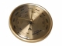 | Барометр-анероид
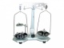 | Весы технические до 1000 гр. с разновесами
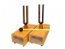 | Камертоны на резонансных ящиках (пара)
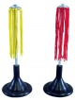 | Султан электростатический (шелк) пара
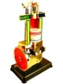 | Модель двигателя внутреннего сгорания
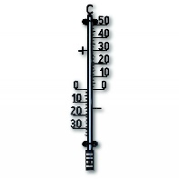 | Спиртовой термометр
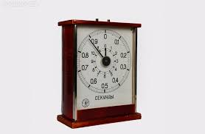 | Секундомер
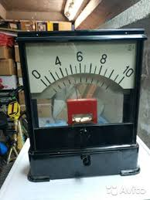 | Гальванометр
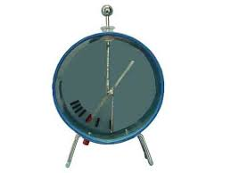 | Электроскоп
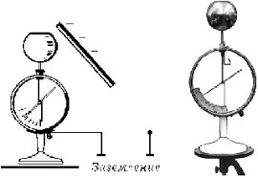 | Электрометр
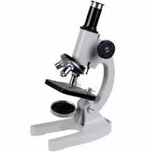 | Микроскоп
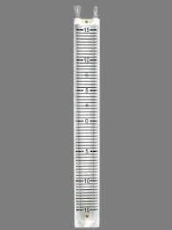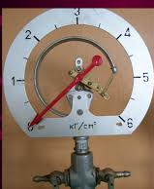 | Монометры (стклянный, металлический)
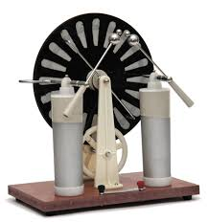 | Электрофорная машина
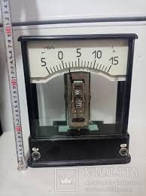 | Мановакуумметр
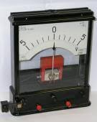 | Вольтметр
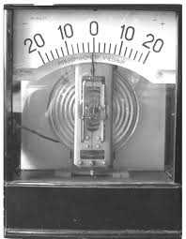 | Микроманометр
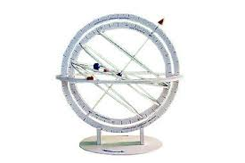 | Небесная сфера
 | Схема конденсаторной батареи
 | Модель вечного двигателя
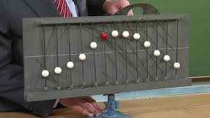 | Механические волны

Учебно-материальная база по физике

кабинета физики № 216

Заведующий кабинетом Мингулова Эльвира Готлибовна

Список наглядных пособий по физике (макеты, таблицы, схемы, иллюстрации, портреты идр.)
№ | Наименование | Количество
1 | Таблица демонстрационная «Приставки для образования десятичных и дольных единиц» | 1
2 | Таблица демонстрационная «Система СИ» | 1
3 | Таблица демонстрационная «Шкала ЭМВ» | 1
4 | Комплект таблиц по физике для курса 7-11 класса | 1
5 | Комплект портретов ученых-физиков | 1
6 | Электрифицированный стенд «Шкала ЭМВ» | 1
7 | Электрифицированный стенд «Электричество» | 1
8 | Стенд «Классный уголок» | 1
9 | Стенд «Техника безопасности» | 1
10 | Стенд «Сегодня на уроке» | 1

Чертежные инструменты
№ | Наименование | Количество
1. | Линейка деревянная 1 м | 1
2. | Транспортир | 1
3 | Треугольник | 2

Компьютеры, информационно-телекоммуникационные сети,
аппаратно-программные и аудиовизуальные средства
№ | Название | Количество
1 | Компьютер | 1
2 | Системный блок | 1
3 | Монитор | 1
4 | Колонки | 1
5 | Клавиатура | 1
6 | Мышка компьютерная | 1
7 | Принтер (3в 1) | 1
8 | Фотоаппарат | -
9 | Интерактивная доска | 1
10 | Проектор мультимедийный | 1
11 | Телевизор | -
12 | Проигрыватели CD, DVD | -
13 | Магнитофон | -
14 | WEB-камера | -
15 | Экран | -
16 | Документ-камера | 1
17 | Ноутбук | 2

Дидактический материал, сборники задач, упражнений по физике
№ | Наименование | Количество
1 | Физика. Задачник. 10-11 классы. Рымкевич А.П. – М.: Дрофа, 2006-2010 | 15
2 | Физика. Сборник задач по физике. 7-9 классы.Лукашик В. И., Иванова Е. В. - М.: Просвещение, 2006-2010 | 15
3 | Московкина Е.Г., Волков В.А.: Физика. 7-9 классы. Сборник задач. ФГОС.- М.: Вако, 2018 | 1
4 | Московкина Е.Г., Волков В.А.: Физика. 10-11 классы. Сборник задач. ФГОС.- М.: Вако, 2018 | 1

Дидактический раздаточный материалпо физике
№ | Наименование | Количество
1 | Физика. 7 класс. Тесты.Сычёв Ю.Н., СыпченкоГ.В.Издательство «Лицей» | 15
2 | Физика. 8 класс. Тесты.СыпченкоГ.В.Издательство «Лицей» | 15
3 | Физика. 9 класс. Тесты.Сычёв Ю.Н. Издательство «Лицей» | 15
4 | Физика. 10 класс.1 часть Тесты.Сычёв Ю.Н. Издательство «Лицей» | 15
5 | Физика. 11 класс. 1 часть Тесты.Сычёв Ю.Н. Издательство «Лицей» | 15
6 | Физика. 10 класс.2 часть Тесты.Сычёв Ю.Н. Издательство «Лицей» | 15
7 | Физика. 11 класс. 2 часть Тесты.Сычёв Ю.Н. Издательство «Лицей» | 15
8 | Комплект разноуровневых задач по физике для 7 класса | 18
9 | Комплект разноуровневых задач по физике для 8 класса | 18
10 | Комплект разноуровневых задач по физике для 9 класса | 18
11 | Комплект разноуровневых задач по физике для 10 класса | 18
12 | Комплект разноуровневых задач по физике для 11 класса | 18
13 | Комплект дифференцированных контрольных работ по физике для 7 класса | 18
14 | Комплект дифференцированных контрольных работ по физике для 8 класса | 18
15 | Комплект дифференцированных контрольных работ по физике для 9 класса | 18
16 | Комплект дифференцированных контрольных работ по физике для 10 класса | 18
17 | Комплект дифференцированных контрольных работ по физике для 11класса | 18
18 | Комплект контрольных работ по физике в формате ЕГЭ для 7 класса | 18
19 | Комплект контрольных работ по физике в формате ЕГЭ для 8 класса | 18
20 | Комплект контрольных работ по физике в формате ЕГЭ для 9 класса | 18
21 | Комплект контрольных работ по физике в формате ЕГЭ для 10 класса | 18
22 | Комплект контрольных работ по физике в формате ЕГЭ для 11класса | 18
23 | Комплект самостоятельных работ по физике для 7 класса | 18
24 | Комплект самостоятельных работ по физике для 8 класса | 18
25 | Комплект самостоятельных работ по физике для 9 класса | 18
26 | Комплект самостоятельных работ по физике для 10 класса | 18
27 | Комплект самостоятельных работ по физике для 11 класса | 18
28 | Раздаточные папки со справочным материалом по физике (константы, таблицы и т.п.) | 16
29 | Раздаточные папки с формулами за курс 7-11 класса | 16

Дидактический раздаточный материалпо физикедля подготовке к ОГЭ
№ | Наименование | Количество
1 | Монастырский Л.М., Богатин А.С., Игнатова Ю.А. : Физика. 7-9 классы. Тематические тесты. Подготовка к ГИА-9– М.: Легион, 2015 | 16
2 | Монастырский Л.М., Богатин А.С., Игнатова Ю.А.: Физика. 9 класс. Подготовка к ГИА (ОГЭ)-2015. Тренировочные варианты, тесты рубежного контроля– М.: Легион, 2014 | 16
3 | Пурышева Н.С.: ГИА-15 Физика. 30 типовых вариантов экзаменационных работ для подготовки к основному гос. экз. 9 кл.– М.: Аст, 2014 | 16
4 | Тематические тесты для подготовки к ОГЭ по всем разделам курса физики 7-9 класса | 15
5 | ХаннановН.К. : ОГЭ 2020. Физика. Сборник заданий. 800 заданий с ответами.- М.: Эксмо-Пресс, 2020 | 10

Дидактический раздаточный материалпо физикедля подготовке к ЕГЭ
№ | Наименование | Количество
1 | Демидова М.Ю., Грибов В.А., Гиголо А.И. ЕГЭ-2015. Физика. Тематические и типовые экзаменационные варианты. 32 варианта– М.: Национальное образование, 2015 | 16
2 | Монастырский Л.М., Богатин А.С., Игнатова Ю.А.: Физика. Задания высокого уровня сложности на ЕГЭ. Тематические задачи и примеры решений– М.: Легион, 2014 | 15
3 | Монастырский Л.М., Богатин А.С., Игнатова Ю.А.: Физика. 10-11 классы. ЕГЭ Тематические тесты для подготовки к ЕГЭ. Базовый и повышенный уровни– М.: Легион, 2015 | 20
4 | Монастырский Л.М., Богатин А.С., Игнатова Ю.А.: Физика. Подготовка к ЕГЭ-2015. Книга 2 -М.: Легион, 2015 | 15
5 | Тематические тесты для подготовки к ЕГЭ по всем разделам курса физики 7-9 класса | 15
6 | Демидова М.Ю., Грибов В.А., Гиголо А.И.: ЕГЭ 2019. Физика. Типовые экзаменационные варианты. 30 вариантов - М.: Национальное образование, 2019 | 15
7 | Демидова М.Ю., Грибов В.А., Гиголо А.И.: ЕГЭ 2020. Физика. Типовые экзаменационные варианты. 30 вариантов - М.: Национальное образование, 2020 | 10

Учебно-методическая и справочная литература
Справочники
№ | Название | Автор | Издательство | Год издания | Кол. экз.
1 | Справочник по физике и технике: Учеб. пособие для учащихся | Енохович А.С. | Просвещение | 1989 | 1
2 | Справочник школьника по физике с решением задач. 7-11 классы. | Янчевская О. В. | Литера | 2014 | 1

Методические пособия по физике
№ | Название | Автор | Издательство | Год издания | Кол. экз.
1 | Репетитор по физике. Механика. Молекулярная физика. Термодинамика. | Касаткина И.Л. | Феникс | 2007 | 1
2 | Репетитор по физике. Электромагнетизм. Колебания и волны. Оптика. Теория относительности. Физика атома и атомного ядра. | Касаткина И.Л. | Феникс | 2007 | 1
3 | Сборник задач для подготовки к олимпиадам по физике. 7 класс: Основы механики | под ред. Замятнина М.Ю. | Физматкнига | 2019 | 1
4 | Сборник задач для подготовки к олимпиадам по физике. 8 класс: Тепловые явления. Постоянный ток. Оптика. | под ред. Замятнина М.Ю. | Физматкнига | 2019 | 1
5 | Задачи московских городских олимпиад по физике | Варламов С.Д., Зинковский В.И., Семенов М.В. и др | МНЦМО | 2019 | 1
6 | Физика. 1000 задач. | Грибов В.А., Демидова М.Ю., Гиголо А.И. | Экзамен | 2019 | 1

Творческие работы учащихся
№ | Творческая работа | Класс
1 | Газеты «Физика вокруг нас» | 6-9 классы
2 | Проект-презентации «Альтернативные источники энергии» | 11 классы
3 | Газеты «Ученые и их открытия» | 6-9 классы

Электронные образовательные ресурсы
Список ЭОР и ЦОР, используемых по предмету

№ | Название CD,DVD
1 | Наглядная физика. Эволюция Вселенной. Интерактивное учебное пособие
2 | Наглядная физика. Магнитное поле. Электромагнетизм. Интерактивное учебное пособие
3 | Наглядная физика. Постоянный ток. Интерактивное учебное пособие
4 | Наглядная физика. Электростатика и электродинамика. Интерактивное учебное пособие
5 | Наглядная физика. 7 класс. Интерактивное учебное пособие
6 | Наглядная физика. МКТ и термодинамика. Интерактивное учебное пособие.
7 | Наглядная физика. Механические колебания и волны. Интерактивное учебное пособие.
8 | Наглядная физика. Статика. СТО. Интерактивное учебное пособие.
9 | Наглядная физика. Ядерная физика. Интерактивное учебное пособие.
10 | Наглядная физика. Кинематика и динамика. Законы сохранения. Интерактивное учебное пособие.
11 | Наглядная физика. Квантовая физика. Интерактивное учебное пособие
12 | Наглядная физика. Геометрическая и волновая оптика. Интерактивное учебное пособие
13 | Наглядная физика. Электромагнитные волны. Интерактивное учебное пособие
14 | Наглядная физика. 8 класс. Интерактивное учебное пособие

№ | Название сайта
1 | Завуч инфо.руhttp://www.zavuch.info/
2 | Всероссийский фестиваль педагогических идей Открытый урок» http://festival.1september.ru/
3 | Интернет- портал Про Школу.ру http://www.proshkolu.ru/
4 | Педсовет.ру http://pedsovet.org/
5 | Колекция ЦОР http://school-collection.edu.ru/
6 | Федеральный центр информационно-образовательных ресурсов http://eor.edu.ru
7 | Образовательный портал для подготовки к экзаменам «Решу ЕГЭ»  https://phys-ege.sdamgia.ru/
8 | Образовательный портал для подготовки к экзаменам«Решу ОГЭ»  https://phys-oge.sdamgia.ru/
9 | Онлайн-приложение ждля создания и работы с карточками https://barabook.ru/
10 | Онлайн-сервис https://www.plickers.com/
11 | Онлайн-сервис https://kahoot.com/
12 | Онлайн-сервис https://quizizz.com/
13 | Образовательный портал «Решу ВПР» https://phys7-vpr.sdamgia.ru/
14 | Клуб для учителей физики, учащихся 7-9 классов и их родителей  http://www.fizika.ru/
15 | Виртуальные лабораторные работы по физикеhttp://mediadidaktika.ru/
16 | Образовательная платформа Learnis.ru
17 | Платформа для онлайн-обученияCORE https://coreapp.ai/
18 | Образовательная платформа https://www.classtime.com/ru/
19 | Онлайн-ресурс https://www.zipgrade.com/user/
20 | Онлайн-ресурс https://learningapps.org
21 | Онлайн-ресурс https://www.socrative.com/
22 | Онлайн-ресурс для проведения конференций https://zoom.us/
23 | Онлайн-ресурс для организации совместной работыhttps://www.onlyoffice.com/ru/
24 | Онлайн-доска https://padlet.com/
25 | Образовательная онлайн-платформа https://videouroki.net/
26 | Образовательная онлайн-платформа https://infourok.ru/
27 | Образовательная онлайн-платформаSkysmarthttps://edu.skysmart.ru/
Авторская медиатека учителя физики
(в электронном виде)
№ | Наименование | Количество
1 | Авторские презентации | 58
2 | Презентации других авторов | 313
3 | Коллекция видеофрагментов | 620
4 | Коллекция анимаций физических процессов | 470
5 | Коллекция звуковых файлов | 105
6 | Коллекция портретов ученых-физиков | 200
7 | Коллекция физических рисунков | 609
8 | Коллекция формул | 450
9 | Коллекция анимированных картинок | 1300
10 | Электронные уроки 7-9 класс | 158
11 | Интерактивные задания | 44
12 | Шаблоны презентаций | 100
13 | Сценарии медиауроков | 5

Приборы демонстрационные
Приборы демонстрационные
Механика
 | Барометр-анероид
 | Весы технические до 1000 гр. с разновесами
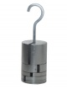 | Груз наборный 1 кг (металлический)
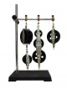 | Комплект блоков демонстрационный (мет.)
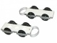 | Комплект тележек легкоподвижных
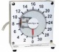 | Манометр демонстрационный
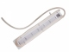 | Манометр жидкостной (демонстрационный)
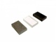 | Набор тел равного объема (дем.)
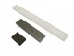 | Набор тел равной массы (дем.)
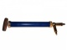 | Насос воздушный ручной
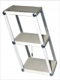 | Призма наклоняющаяся с отвесом
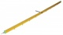 | Рычаг-линейка демонстрационная
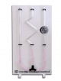 | Сосуды сообщающиеся
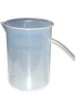 | Стакан отливной демонстрационный
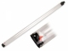 | Трубка Ньютона
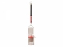 | Ведерко Архимеда (прибор для демонстрации закона Архимеда)
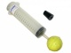 | Шар Паскаля
 | Прибор для демонстрации упругих деформаций
 | Камертоны на резонансных ящиках (пара)
Молекулярная физика и термодинамика
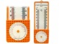 | Гигрометр психрометрический
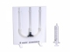 | Набор капилляров
 | Набор "Газовые законы"
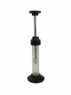 | Огниво воздушное
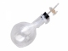 | Сосуд для взвешивания воздуха
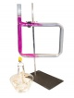 | Трубка для демонстрации конвекции в жидкости
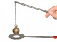 | Шар с кольцом ШС
Приборы и принадлежности общего назначения
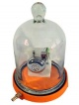 | Вакуумная тарелка со звонком
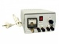 | Источник питания демонстрационный
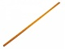 | Метр демонстрационный
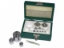 | Набор гирь для весов на 1000 гр.
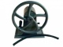 | Насос вакуумный Комовского
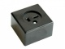 | Розетка электрическая 42 В (полюсная)
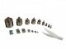 | Учебный набор гирь
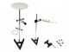 | Штатив физический универсальный
Электричество. Электродинамика и оптика
 | Магнит U-образный демонстрационный
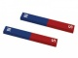 | Магнит полосовой демонстрационный (пара)
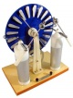 | Машина электрофорная
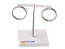 | Прибор для изучения правила Ленца
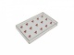 | Модель молекулярного строения магнита
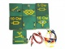 | Набор для демонстраций по физике "Электричество-1"
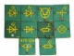 | Набор для демонстраций по физике "Электричество-2"
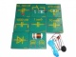 | Набор для демонстраций по физике "Электричество-3"
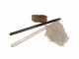 | Набор палочек по электростатике
 | Реостат ползунковый
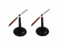 | Стрелки магнитные на штативах (пара)
 | Султан электростатический (шелк) пара
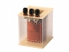 | Катушка дроссельная (демонстрационная)
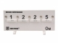 | Магазин сопротивлений (демонстрационный)

Компьютерная измерительная система
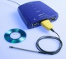 | Компьютерный измерительный блок
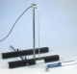 | Датчик угла поворота
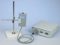 | Датчик давления
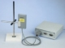 | Датчик влажности
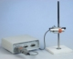 | Датчик звука
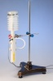 | Датчик объёма газа
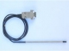 | Датчик температуры 0-1000 С
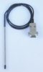 | Датчик температуры 0-100 С
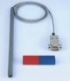 | Датчик магнитного поля
 | Цифровой датчик ионизирующего излучения
Модели
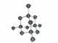 | Модель "Кристаллическая решетка»
 | Модель двигателя внутреннего сгорания
Посуда
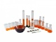 | Набор посуды для кабинета физики

Оборудование для фронтальных лабораторных работ
и для практикума

Оборудование для фронтальных лабораторных работ |  | количество
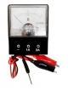 | Амперметр лаб. | 15
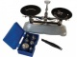 | Весы учебные с гирями до 200г. | 15
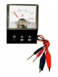 | Вольтметр лаб. | 15
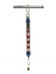 | Динамометр лабораторный 5Н | 15
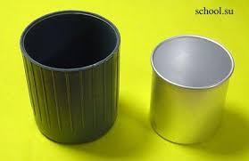 | Калориметр | 10
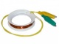 | Катушка-моток | 15
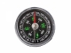 | Компас школьный | 8
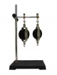 | Комплект блоков лабораторный (мет.) | 2
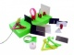 | Лабораторный набор "Геометрическая оптика." | 15
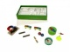 | Лабораторный набор "Магнетизм." | 15
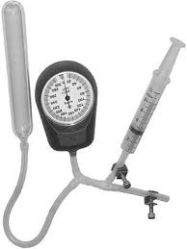 | Лабораторный набор "Газовые законы" | 15
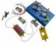 | Лабораторный набор "Электричество" | 15
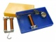 | Лабораторный набор "Электромагнит разборный с деталями" | 15
 | Магнит U-образный лабораторный | 8
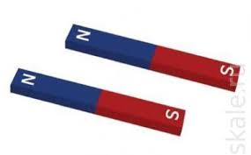 | Магнит полосовой лабораторный (2шт.) | 8
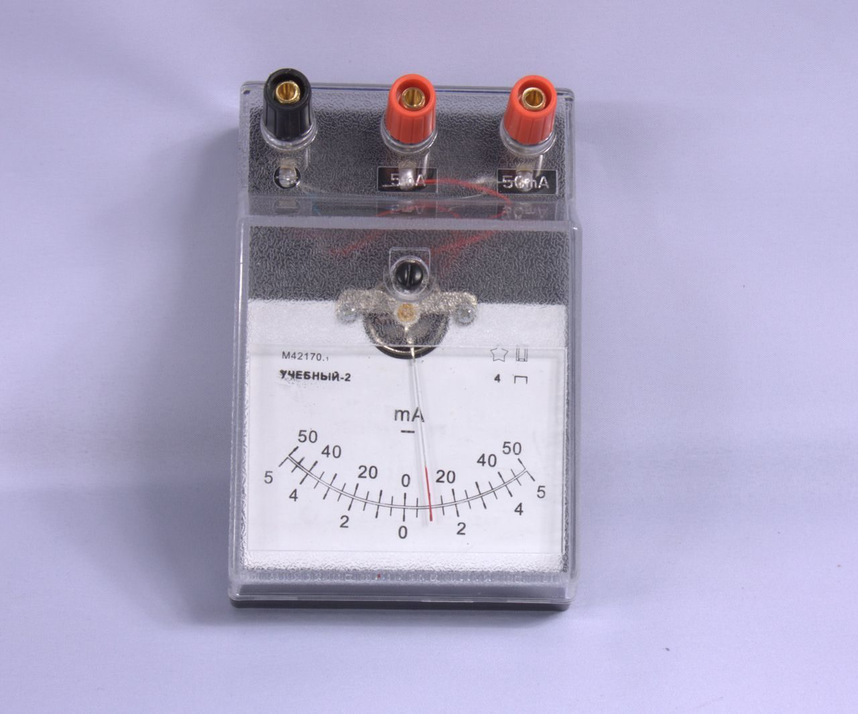 | Миллиамперметр лаб. | 15
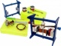 | Модель электродвигателя (разборная) лабораторная | 15
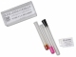 | Лабораторный набор "Кристаллизация" | 8
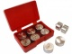 | Набор грузов по механике | 1
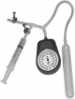 | Лабораторный набор "Исследование изопроцессов в газах" (с манометром) | 15
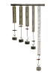 | Набор пружин с различной жёсткостью | 15
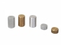 | Набор тел равной массы и равного объема (лаборатор.) | 15
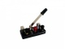 | Переключатель однополюсный лабораторный | 10
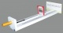 | Прибор для измерения длины световой волны с набором дифракционных решеток | 4
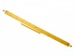 | Рычаг-линейка (лаб.) | 10
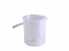 | Стакан отливной лабораторный | 2
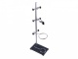 | Штатив для фронтальных работ | 15
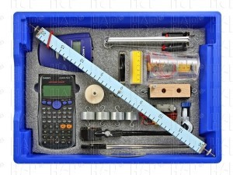 | Набор "ЕГЭ. Механика" | 1
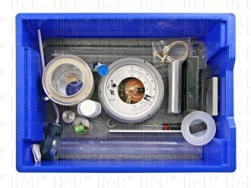 | Набор "ЕГЭ. Молекулярная физика и термодинамика" | 1
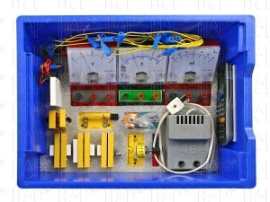 | Набор "ЕГЭ. Электродинамика" | 1
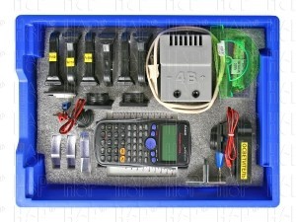 | Набор "ЕГЭ. Оптика" | 1
 | Набор «ГИА. Механические явления» | 1
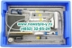 | Набор «ГИА. Тепловые явления» | 1
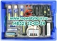 | Набор «ГИА. Оптические и квантовые явления» | 1
 | Набор «ГИА. Электромагнитные явления» | 1
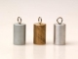 | Набор тел по калориметрии | 5
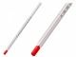 | Термометр жидкостной (0-100 град.) | 10

Средства воспитания
Медиатека классного руководителя (в электронном виде)
Материалы для диагностических исследований
- Анкета для родителей (на 1 сентября)
- Изучение классного коллектива
- Программа изучения личности учащегося
- Социальный паспорт учащегося
- Социальный паспорт класса
- Схема изучения личности школьника (подборка методик)
- Методика изучения учебной мотивации по итогам обучения в 1-м классе
- Методика изучения мотивации обучения школьников при переходе из начальных классов в средние
- Методика изучения мотивации учения подростков (7 кл.)
- Методика изучения мотивации обучения старших подростков на этапе окончания средней школы (9 кл.)
- Методика изучения мотивации обучения старшеклассников (для учащихся 11-го класса)
- Социометрия
- Выявление склонности человека к определенным типам деятельности
- Мой индивидуальный образовательный план
- Профессиональный тип личности
- Активизирующий опросник "Перекресток"
- Диагностика уровня школьной тревожности по методу Филлипса
- Исследование толерантности

АРМ классного руководителя (авторские программы)
- Социометрия
- Паспорт здоровья класса
- Уровень воспитанности
- Мониторинг успеваемости по четвертям, полугодиям
- Текущий мониторинг успеваемости
- Мониторинг посещаемости

Видеосюжеты для классных часов и внеклассных мероприятий
1 полугодие
01. 1 сентября – День знаний.avi
02. 2 сентября – День окончания Второй мировой войны (1945 год).avi
03. 3 сентября – День солидарности в борьбе с терроризмом.avi
04. 11 сентября – День победы русской эскадры у мыса Тендра (1790).avi
05. 14 сентября – Всемирный день оказания первой медицинской помощи.avi
06. 19 сентября – День рождения Смайлика.avi
07. 21 сентября – День победы русских полков в Куликовской битве (1380 год).avi
08. 22 сентября – Всемирный день без автомобиля.avi
09. Третье воскресенье сентября – День работников леса и лесоперерабатывающей промышленности.avi
10. 1 октября – Международный день пожилых людей.avi
11. 4 октября – Всемирный день защиты животных.avi
12. 4 октября – День Космических войск.avi
13. 5 октября – День учителя.avi
14. 6 октября – Всемирный день охраны мест обитаний.avi
15. 15 октября – Всемирный день мытья рук.avi
16. Всероссийский день лицеиста.avi
17. 31 октября – Хэллоуин — канун Дня всех святых.avi
18. Второе воскресенье октября – День работника сельского хозяйства и перерабатывающей промышленности.avi
19. Первая пятница октября – Всемирный день улыбок.avi
20. 4 ноября – День народного единства.avi
21. 7 ноября – День Октябрьской революции 1917 года.avi
22. 11 ноября – Международный день энергосбережения.avi
23. 16 ноября – Международный день, посвящённый терпимости.avi
24. Международный день студентов.avi
25. 18 ноября – День рождения Деда Мороза.avi
26. 20 ноября – Всемирный день детей.avi
27. 26 ноября – Всемирный день информации.avi
28. 30 ноября – Международный день защиты информации.avi
29. Третий четверг ноября – Международный день отказа от курения.avi
30. Последнее воскресенье ноября – День матери.avi
31. 1 декабря – Международный день борьбы со СПИДом.avi
32. 3 декабря – Международный день инвалидов.avi
33. 9 декабря – День Героев Отечества в России.avi
34. 12 декабря – День Конституции России.avi
35. 28 декабря – Международный день кино.avi
36. 1 января – Новый Год.avi

2 полугодие
01. 7 января – Рождество Христово.avi
02. 11 января – День заповедников и национальных парков.avi
03. 11 января – Всемирный день «спасибо».avi
04. 13 января – День российской печати.avi
05. 21 января – Международный день объятий.avi
06. 23 января – День ручного письма (День почерка).avi
07. 25 января – Татьянин день.avi
08. 27 января – День снятия блокады города Ленинграда (1944 год).avi
09. 2 февраля – День победы в Сталинградской битве в 1943 году.avi
10. 8 февраля – День российской науки.avi
11. 14 февраля – День св. Валентина.avi
12. 21 февраля – Международный день родного языка.avi
13. 23 февраля – День защитника Отечества.avi
14. 1 марта – Международный день борьбы с наркоманией и наркобизнесом.avi
15. 3 марта – Всемирный день писателя.avi
16. 8 марта – Международный женский день.avi
17. 14 марта – Международный день рек.avi
18. 15 марта – Всемирный день защиты прав потребителя.avi
19. 20 марта – День Земли.avi
20. 20 или 21 марта – Международный день леса.avi
21. 21 марта – Всемирный день поэзии.avi
22. Дата начала Масленицы каждый год меняется в зависимости от того, когда начинается Великий пост – Ма.avi
23. 1 апреля – День смеха.avi
24. 1 апреля – Международный день птиц.avi
25. 7 апреля – Всемирный день здоровья.avi
26. 11 апреля – Международный день освобождения узников фашистских концлагерей.avi
27. 12 апреля – День космонавтики.avi
28. 13 апреля – День мецената и благотворителя.avi
29. 15 апреля – День экологических знаний.avi
30. 18 апреля – Ледовое побоище (1242).avi
31. 18 апреля – Международный день памятников и исторических мест.avi
32. 20 апреля – Национальный день донора в России.avi
33. 22 апреля – Международный день Земли.avi
34. 23 апреля – Всемирный день книг и авторского права.avi
35. 26 апреля – Всемирный день интеллектуальной собственности.avi
36. 28 апреля – День борьбы за права человека от химической опасности (День химической безопасности).avi
37. 30 апреля – Международный день джаза.avi
38. 1 мая – Праздник весны и труда.avi
39. 9 мая – День Победы.avi
40. 12 мая – День экологического образования.avi
41. 15 мая – Международный день семей.avi
42. 18 мая – Международный день музеев.avi
43. 24 мая – День славянской письменности и культуры.avi
44. 27 мая – Всероссийский день библиотек.avi

Презентации для классных часов и внеклассных мероприятий
Авторские презентации, классные часы
Здоровье
Курить или жить
Интеллект
Классный час о Шукшине В.
Семь чудес света
Русская рукописная книга
Самоопределение
Выбери профессию
Карта профессии
Формула выбора профессии
Мы-то, что мы делаем.
Детективное расследование «Тайна неуспеха Бабы-Яги»
Основы школьного тайм-менеджмента: время
Я-гражданин
История российского герба
История россиского флага
История россиского гимна
Символы президенсткой власти РФ
Блокада Лениграда
Награды ВОВ
Памятики жертвам репрессии
Турнир пятиклассников
Коррупция
Презентации других авторов
Здоровье
Азбука здоровья (Алфавит)
Дорожные знаки
Питание
Дым, уносящий здоровье
Зрение
Иммунитет
Инструктаж ПБ
Инструктаж ППД
Курение
Наркотики
ПДД
ПАВ
Ребусы ПДД
Самооценка психичских состояний
Стресс
Интеллект
Большая игра
Не засоряйте русский язык
Самоопределение
Кем быть
Секреты выбора профессии
Я-гражданин
Я-гражданин
Твои права
Великая отечественная война
Маленькие герои большой войны
Блокада
Голубь мира

Учебно-материальная база по физике

кабинета физики № 222

Заведующий кабинетом Савельев Николай Игоревич

№ п\п | Наименование имущества | Количество
1. | Учительский стол | 1
2. | Учительский стул | 1
3. | Парты одноместные | -
4. | Парты двухместные | 17
5. | Стулья ученические | 33
6. | Шкафы | 1
7. | Доска | 1
8. | Доска магнитная | -
9. | Ящик для хранения печатных пособий | 1
10. | Тумбочка | 1
11. | Карнизы | -
12. | Шторы | 2
13. | Подставка для цветов | -
14. | Трибуна (в кабинетах гуманитарного цикла) | -
15. | Стенды | 3
16. | Зеркало | -
17. | Декоративные цветы | -
18. | Термометр | 1
19. | Указка | 1
20. | Часы | 1
21. | Подставка для книг | 1
22. | Экран | 1
Учебно-наглядные пособия кабинета № 222

Дидактический материал, сборники задач, упражнений по физике

№ | Наименование
Н.А.Парфентьева Задачи по физике для поступающих в вузы. Москва «Просвещение»
2008 г.
А.Е.МаронЕ.А.Марон Опорные конспекты и дифференцированные задачи по физике.
Москва «Просвещение» 2007 г.
 | А.В. Перышкин Физика 7 кл.: учебник А.В. Перышкин.- 6-е изд., стереотип. – М. :Дрофа 2017г..
 | Г.Я.МякишевБ.Б.БуховцевН.Н.Сотский Физика 10 кл. Москва «Просвещение» 2019 г.
 | Г.Я.МякишевБ.Б.Буховцев Физика 11 кл. Москва «Просвещение» 2019 г.
А.Е.МаронЕ.А.Марон Контрольные работы по физике 10-11 кл. Москва
«Просвещение» 2005 г.
А.Е.МаронЕ.А.Марон Контрольные работы по физике 7-8-9 кл. Москва «Просвещение»
2006 г.
 | А.Е.Гуревич. Введение в естественнонаучные предметы. 5-6 кл. Учебник. «Дрофа» - 2012. (ФГОС)
Генденштейн Л. Э. Физика. 10 класс (базовый и углублённый уровни)
(в 2 частях). Учебник. Ч. 1 / Л. Э. Генденштейн,А. А. Булатова и др.; под ред. В. А. Орлова. — М. :БИНОМ. Лаборатория знаний, 2019.
Генденштейн Л. Э. Физика. 10 класс (базовый и углублённый уровни)
(в 2 частях). Учебник. Ч. 2 / Л. Э. Генденштейн,А. А. Булатова и др.; под ред. В. А. Орлова. — М. :БИНОМ. Лаборатория знаний, 2019.
 | Генденштейн Л. Э. Физика. 7 (в 2 частях). Учебник, для общеобразовательных организаций / Л. Э. Генденштейн,Л.А. Кирик, И.М. Гельфгат.; под ред. Л. Э. Генденштейн. — М. :Мнемозина, 2014
 | Генденштейн Л. Э. Физика. 7 (в 2 частях). Задачник, для общеобразовательных организаций / Л. Э. Генденштейн, Л.А. Кирик, И.М. Гельфгат.; под ред. Л. Э. Генденштейн. — М. : Мнемозина, 2014
 | Громцева О.И. Сборник задач по физике: 10-11классы/ О.И. Громцева. – М. : Издательство «Экхамен», 2015г.
Л.А.Кирик Физика 11 кл. сборник заданий и самостоятельных работ. Москва «Илекса»
2006 г.

Чертежные инструменты
№ | Наименование | Количество
1. | Линейка деревянная 1 м | 1
2. | Треугольник | 1

Дидактический раздаточный материал по физике

№ | Наименование | Количество
 | Физика. 7 класс. Тесты. Сычёв Ю.Н., Сыпченко  Г.В.Издательство «Лицей» | 13
Физика. 9 класс. Тесты. Сычёв Ю.Н., Сыпченко
Г.В.Издательство «Лицей»
 | Физика. 10 класс.1 часть Тесты. Сычёв Ю.Н. Издательство  «Лицей» | 30
 | Физика. 11 класс. 1 часть Тесты. Сычёв Ю.Н. Издательство  «Лицей» | 13
 | Физика. 10 класс.2 часть Тесты. Сычёв Ю.Н. Издательство  «Лицей» | 13
 | Физика. 11 класс. 2 часть Тесты. Сычёв Ю.Н. Издательство  «Лицей» | 13
 | Физика тематические задания для подготовки к ЕГЭ. Иванова Т.П. Издательство «Лицей» | 11
 | Физика. ЕГЭ. Задания части В + решебник. Сычёв Ю.Н. Издательство «Лицей» | 14

Дидактический материал по физике для подготовке кОГЭ/ЕГЭ

№ | Наименование
 | Демидова М.Ю ЕГЭ физика: Типовые экзаменационные варианты: 30 вариантов/ под ред. М.Ю. Демидовой. – М. :«Издательство Национальное образование» ,2017
 | Громцева О.И. Полный Курс Самостоятельная подготовка к ЕГЭ / О.И. Громцева. -4-е изд., перераб. и доп. – М Издательство «Экзамен» 2014 г.
Наталия Пурышева: ГИА-15 Физика. 30 типовых вариантов
экзаменационных работ для подготовки к основному гос. экз. 9 кл.– М.: Аст, 2014
 | Никулова Г.А. ЕГЭ 2018. 100 баллов. Физика. Практическое руководство / Г.А.Никулова, А.Н.Москалев. – М. : УЧПЕДГИЗ, 2018г.

Компьютеры, информационно-телекоммуникационные сети, аппаратно-программные и аудиовизуальные средства
№ | Название | Количество
1 | Ноутбук | 1
2 | Принтер | 1
3 | Проектор мультимедийный | 1
4 | Экран | 1

Коллекция рефератов учащихся
№ | Тема реферата. | Класс
 | Межконтинентальная баллистическая ракета | 11
 | Атомная энергетика | 11
 | Шаровая молния – уникальное природное явление | 10
 | Лазер и области его применения | 11
 | Глаз как оптический прибор | 10
 | Особенности интерференции света | 9
 | Энергия водных источников | 10
 | Человеческое биополе | 10
 | Солнце как источник энергии | 10
 | Авиация: история и развитие | 10
 | Ньютон и его открытия | 9
 | Ультразвук. Получение, применение, свойства. | 11

№ | Название сайта
1 | Завуч инфо.руhttp://www.zavuch.info/
2 | Всероссийский фестиваль педагогических идей Открытый урок»  http://festival.1september.ru/
3 | Интернет- портал Про Школу.руhttp://www.proshkolu.ru/
4 | Педсовет.руhttp://pedsovet.org/
5 | Колекция ЦОР http://school-collection.edu.ru/
6 | Федеральный центр информационно-образовательных ресурсов http://eor.edu.ru

